**计算机程序设计基础（C++)**

**实验报告**

专业班级： 软件工程2305班

学 号： 8209230503

姓 名： 王煜鑫

**实验报告成绩：**

|  |  |  |  |  |  |  |
| --- | --- | --- | --- | --- | --- | --- |
| **实验** | **实验一** | **实验二** | **实验三** | **实验四** | **实验五** | **总评** |
| **成绩** |  |  |  |  |  |  |

**批阅教师：**

**实验一、实验环境与简单程序设计**

**一、实验目的**

1、掌握集成开发环境，掌握C++程序的基本要素以及完整的C++程序开发过程。

2、掌握基本数据类型、运算符和表达式的使用。理解隐式转换和强制转换，理解数据超过该数据类型

表示范围时的溢出。掌握不同数据之间的混合算术运算中数据类型的转换。

3、变量的定义与常量的使用。

4、输入、输出的实现。

5、编译信息的理解与错误的修改。

6、简单程序的设计。

**二、实验内容**

熟悉C++编程环境，可以使用VS；对已经能熟练掌握C++开发环境的同学，可

以跳过本部分内容）

**1.编辑输入下列程序，找出下面代码的错误并改正：**

#include<iostream>

using namespace std;

int main()

{

Int i = k + 1;

cout << i++ << endl;

int i = 1;

cout << i++ << endl;

cout << "Welcome to C++"<<endl;

return 0;

}

**2.求圆锥的体积：要求键盘输入圆锥底的半径、锥高，使用标识符常量定义圆周率。**

(1)创建一个控制台项目

(2)在文件中输入程序内容，存盘

(3)编译、连接、运行；观察结果

**3**.**通过下面程序验证你所使用系统上运行的C++编译器中每个基本数据类型的长度。**

#include<iostream>

using namespace std;

int main()

{

cout << "char length:" << sizeof(char) << endl;

cout << "int length:" << sizeof(int) << endl;

}

**4.观察下面程序的执行结果。**

#include <iostream>

#include <iomanip>

using namespace std;

int main()

unsigned int testUnint=65534;//oxfffe

cout << "output in unsigned int 1 type:"" << testUnint<< end;//<<oct;

cout << "output in char type:!" << static_ cast<char>(testUnint)<< endl;

cout << "output in short type:" << static_ cast<short>(testUnint)<< endl;//为什么结果为-2?:

cout << "output in int type:" << static_ cast<int>. (testUnint)<< endl;

cout << "output in double type:"<< static cast<double>(testUnint)<< endl;

cout << "output in double type:" <<setprecision(4)<< static_ cast<double>(testUnint)<< endl;

cout << "output in Hex unsigned int type:" <<hex<< testUnint<< endl; //16进制输出

system("pause");

return 0;

**自己编程测试一下将testUnint按8进制输出<<oct;将一个实数转换成int,观察结果。**

**5.编程，输入华氏温度，将其转换为摄氏温度后输出（保留两位小数）。**

**三、算法分析，程序结果**

1. 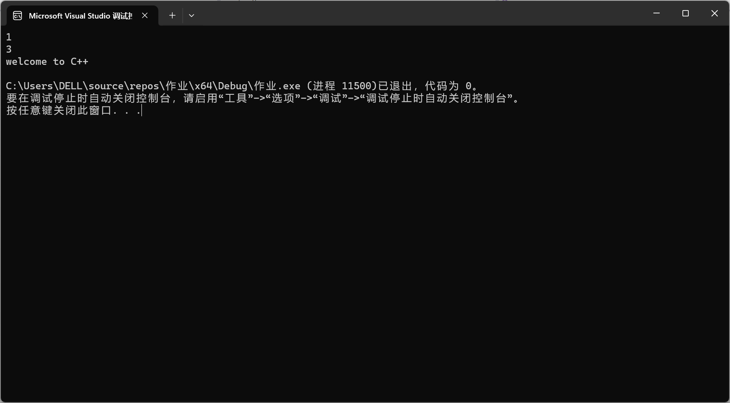

#include<iostream>

using namespace std;

int main() {

int k=1;

cout << k++ << endl;

int i =k+ 1;

cout << i++ << endl;

cout << "welcome to C++" << endl;

return 0;

}

//程序中没有定义k的值,且i重定义，多次初始化。

2. 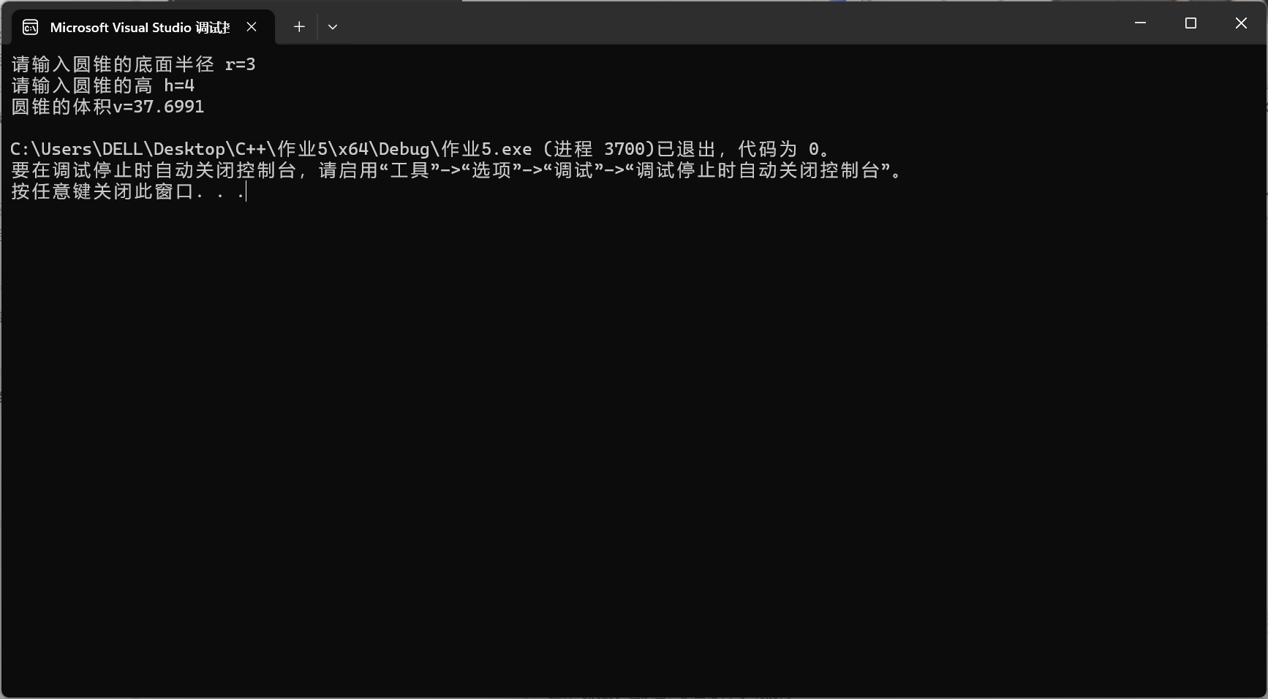

#include<iostream>

using namespace std;

int main() {

double r, h,v;

double PI = 3.14159;

cout << "请输入圆锥的底面半径 r=";

cin >> r;

cout << "请输入圆锥的高 h=";

cin >> h;

v = PI * r * r * h / 3;

cout << "圆锥的体积v=" << v << endl;

return 0;

}

3. 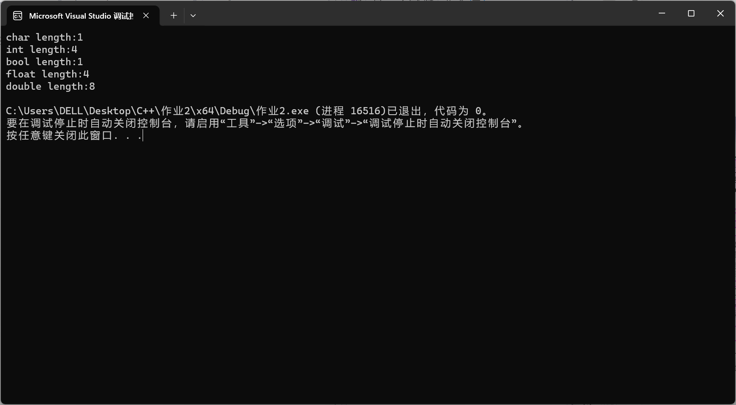

#include<iostream>

using namespace std;

int main() {

cout << "char length:" << sizeof(char) << endl;

cout << "int length:" << sizeof(int) << endl;

cout << "bool length:" << sizeof(bool) << endl;

cout << "float length:" << sizeof(float) << endl;

cout << "double length:" << sizeof(double) << endl;

return 0;

}

4.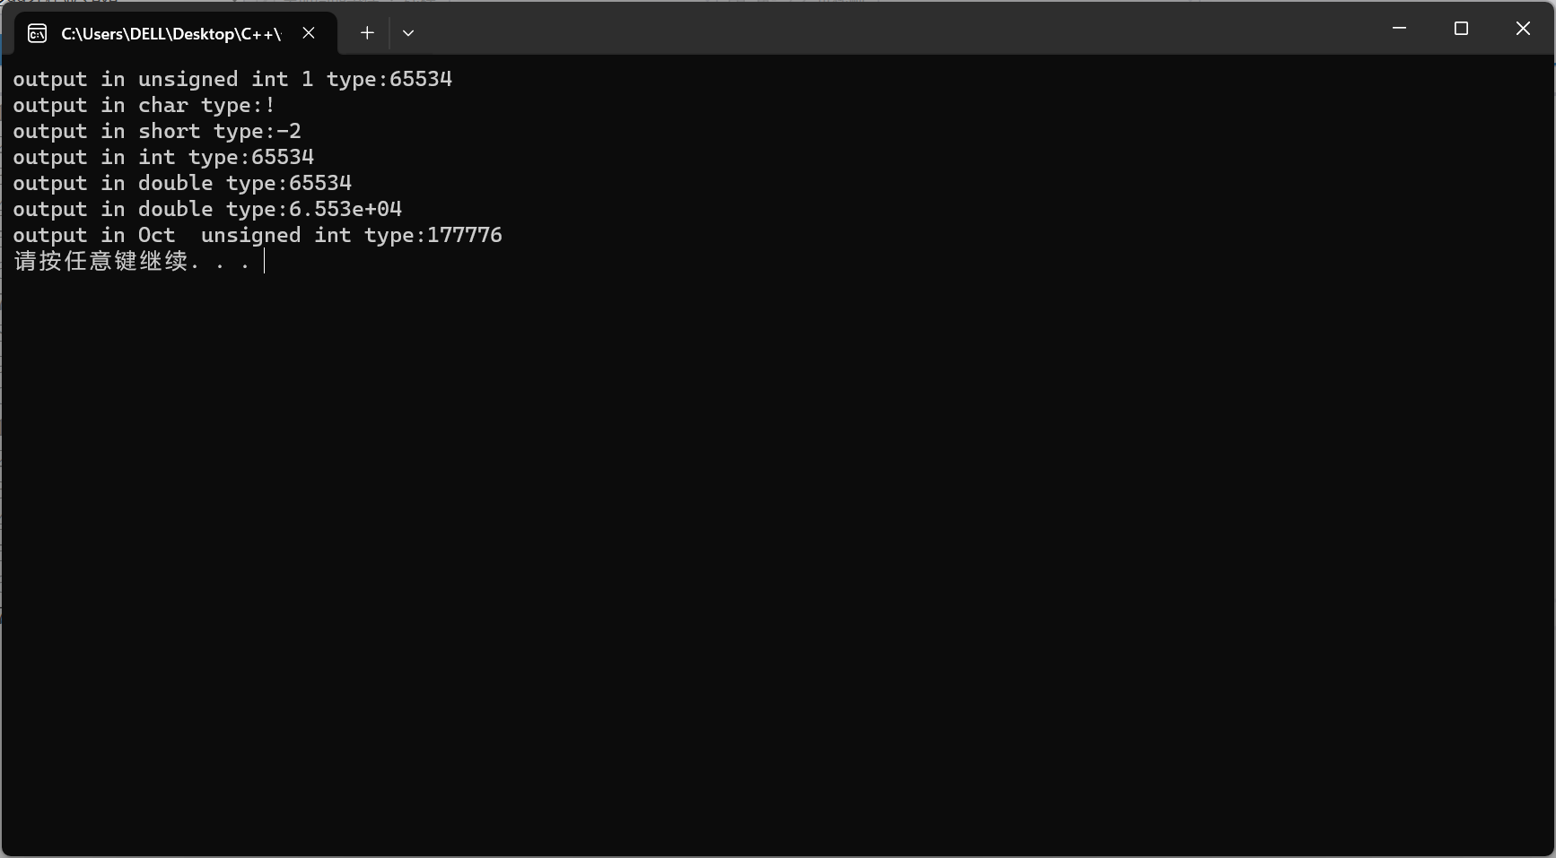

#include <iostream>

#include <iomanip>

using namespace std;

int main() {

unsigned int testUnint = 65534;//oxfffe

cout << "output in unsigned int 1 type:" << testUnint << endl;//oct;

cout << "output in char type:!" << static_cast<char>(testUnint) << endl;

cout << "output in short type:" << static_cast<short>(testUnint) << endl;//为什么结果为-2？；

cout << "output in int type:" << static_cast<int>(testUnint) << endl;

cout << "output in double type:" << static_cast<double>(testUnint) << endl;

cout << "output in double type:" << setprecision(4) << static_cast<double>(testUnint) << endl;

cout << "output in Oct unsigned int type:" << oct << testUnint << endl;// 8进制输出

system("pause");

return 0;

}

5.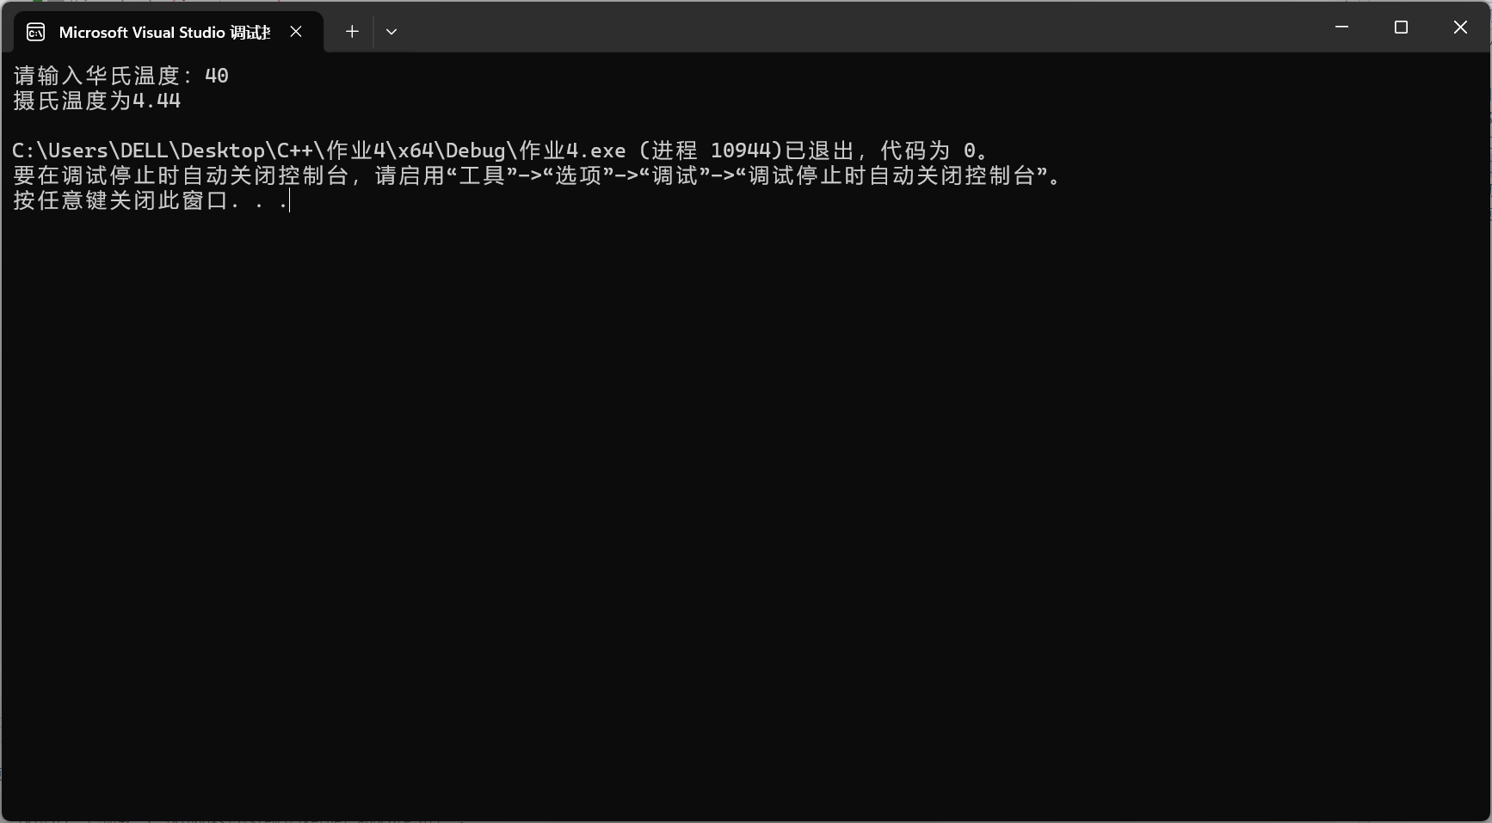

#include<iostream>

#include<iomanip>

using namespace std;

int main() {

double i;

cout << "请输入华氏温度：";

cin >>i ;

double k = 5.0 / 9 * (i - 32);

cout <<fixed<<setprecision(2)<<"摄氏温度为"<< k << endl;

return 0;

}

**四、遇到的问题与解决方法**

**五、体会**

**实验二、数据结构**

**一、实验目的**

1、学习与掌握逻辑运算与逻辑表达式。

2、熟练掌握if、switch、while、do-while，for语句的语法结构与执行过程。

3、掌握选择、循环程序的设计方法

**二、实验内容**

1、输入一个字符，如果为小写，转换为大写输出，否则，输出其后继字符的ASCII码值。

2、输入x计算表达式的值：

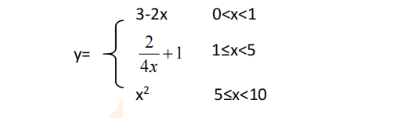

分别输入 0.2, 1, 5 , 0,观察输出结果。

1. 输入三角形的三条边，求周长，并判断该三角形是否为等腰三角形（提示：要三边是否可以构成三角形）。

4、 完成计算器程序，实现（+ - * / %）运算。考虑除数为 0 与运算符非法的情况。

5、输入一行字符，分别统计出其中英文字母、空格、数字字符和其它字符的个数。

提示：从键盘上读入一个字符给变量 c，判断 c 是属于哪种字符并计数，循环读入下个字符，直到回车换行字符'\n'为止。

cin，scanf（）都不能读入空格以及‘\n’字符，查找资料解决输入这两个字符的方法。

（这个题训练大家自主学习能力以及如何获取新知识、探索解决未知问题的能力。）

6、编写一个程序：从键盘上输入两个正整数，求 a 和 b 的最大公约数与最小公倍数。

7、使用循环结构输出下列图形：

*

**

***

****

*****

8、从键盘输入 a，用迭代法求 a 的平方根 x= *a* 。求平方根的迭代公式为：

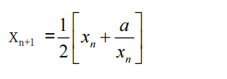

要求精确到|xn+1 - xn|<10 -5。

提示：迭代法是把 xn代入迭代公式右边，计算出 xn+1来，然后把 xn+1 作为新的 xn ，计算出新的 xn+1，如此重复，直到|xn+1 - xn|<10 -5 时，xn+1 为所求的平方根。可以把 a 作为 xn 的初始值。

思考：（1）如果输入 a 为负，在运行时会出现什么情况? 修改程序使之能处理任何的 a 值。

(2）能否|xn+1 -xn|<10 -10或更小? 为什么? 请试一下。

9、苹果每个 0.8 元，第一天买 2 个，第二天开始，每天买前天的 2 倍，直到购买的苹果数不超过100的最大值，求每天平均花多少钱。

**三、算法分析，程序结果**

**1.**

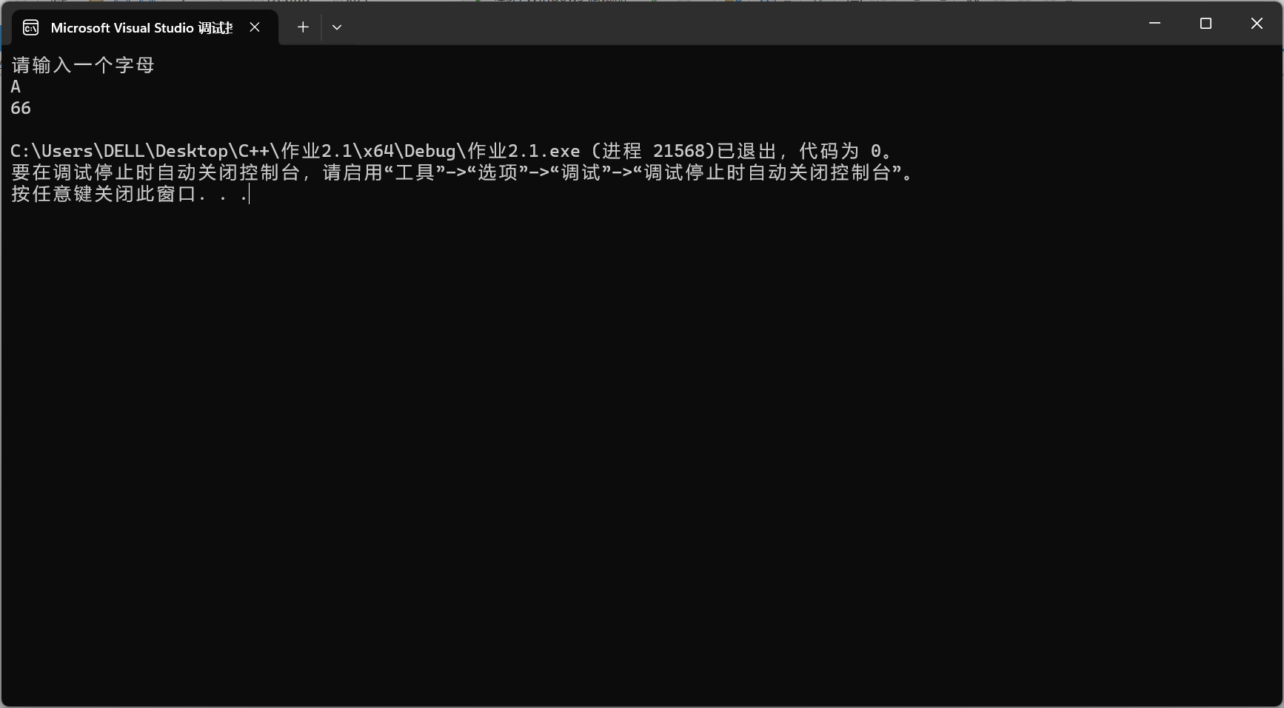

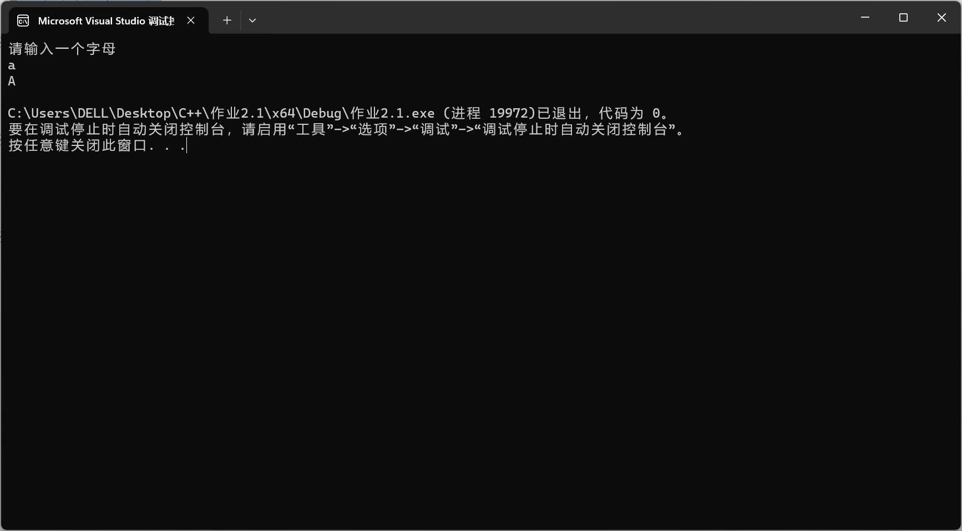

#include<iostream>

using namespace std;

int main() {

char ch[11];

int b = 0;

cout << "请输入一个字母" << endl;

cin >> ch;

if (ch[b] >= 'a' && ch[b] <= 'z')

{

ch[b] -= 32;

cout << ch[b] << endl;

}

else if (ch[b] >= 'A' && ch[b] <= 'Z')

{

ch[b] += 1;

cout << static_cast<int>(ch[b]) << endl;

}

return 0;

}

**2.**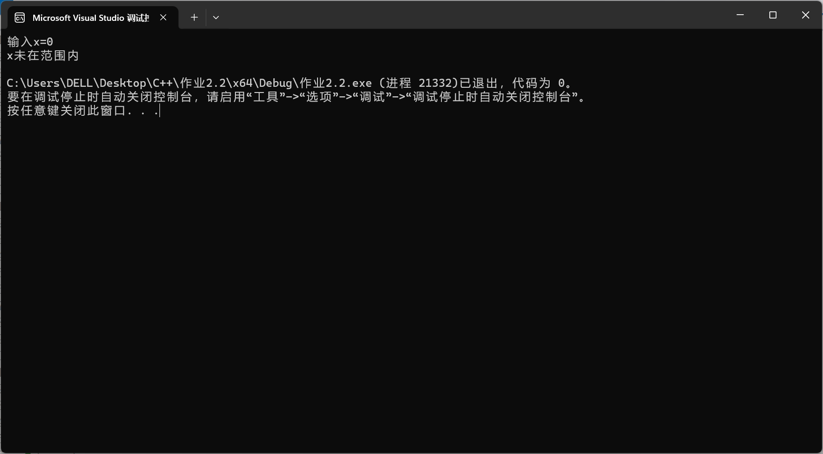

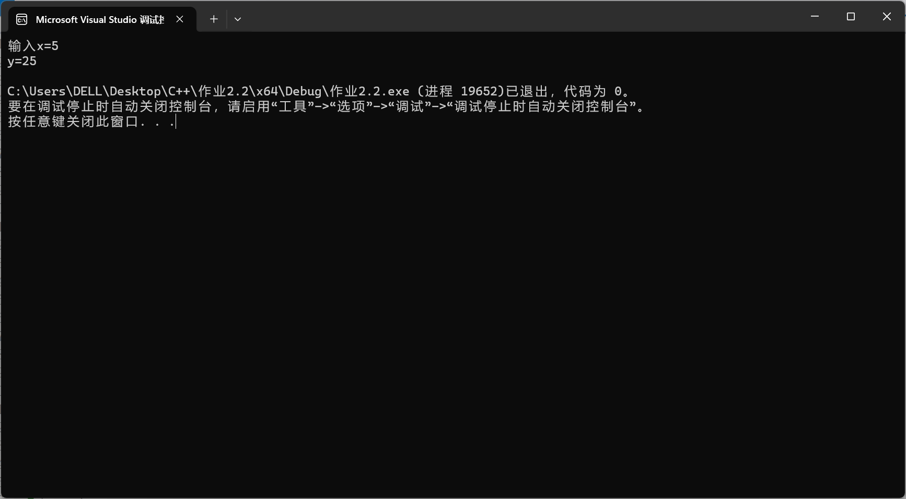

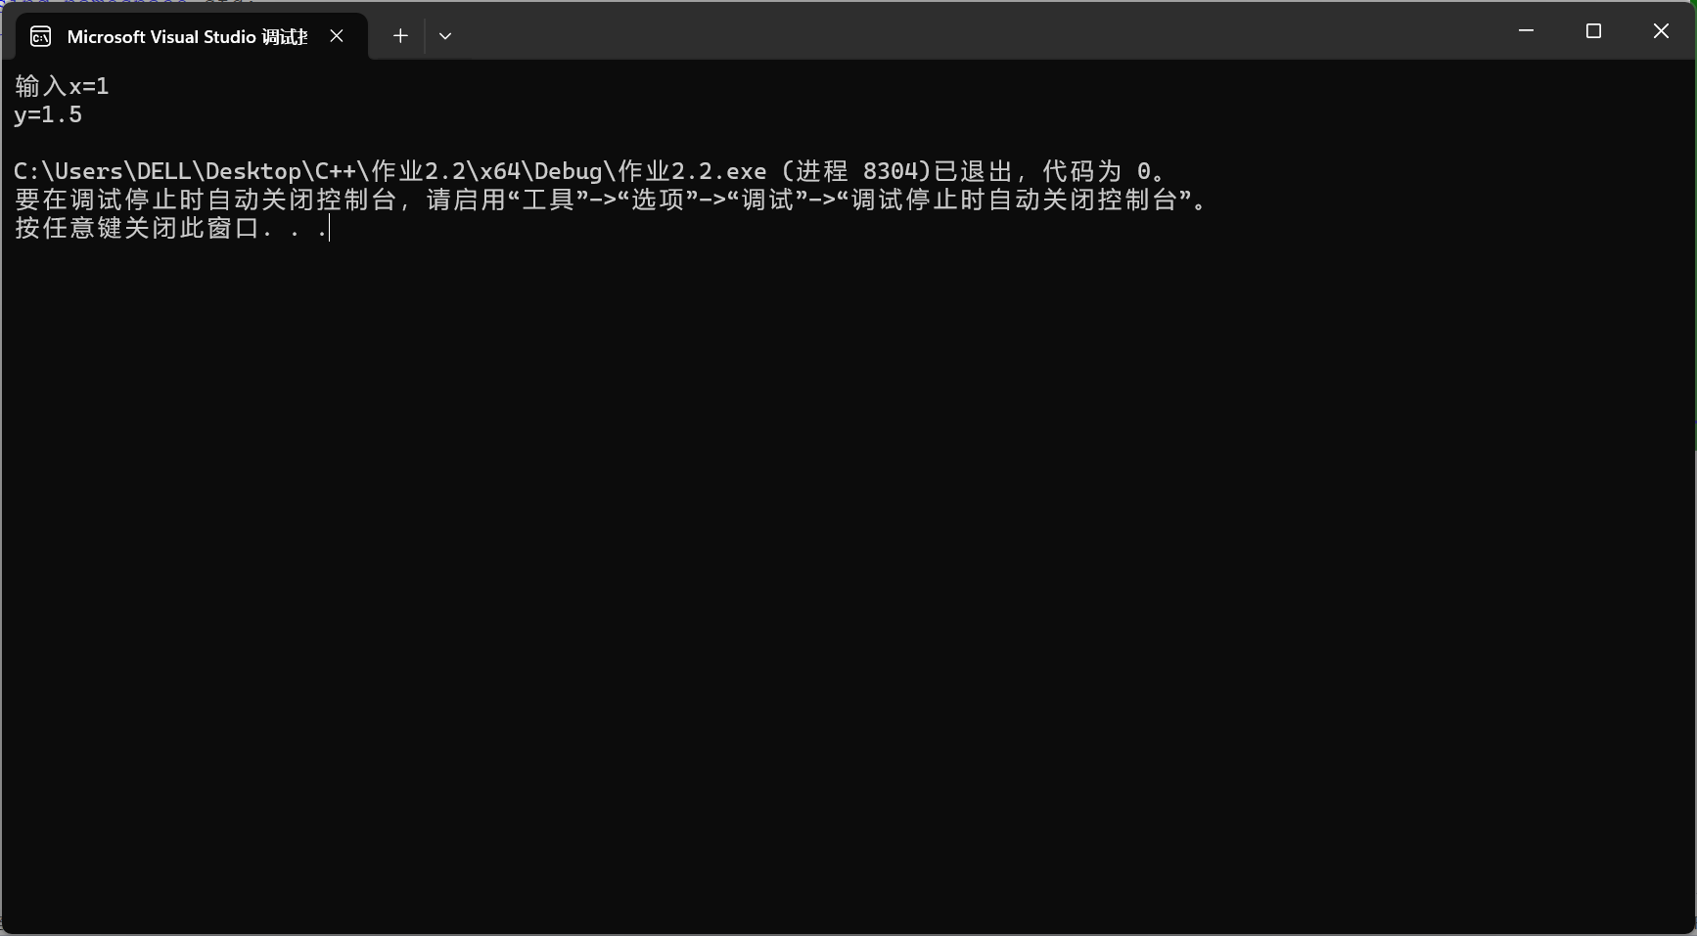

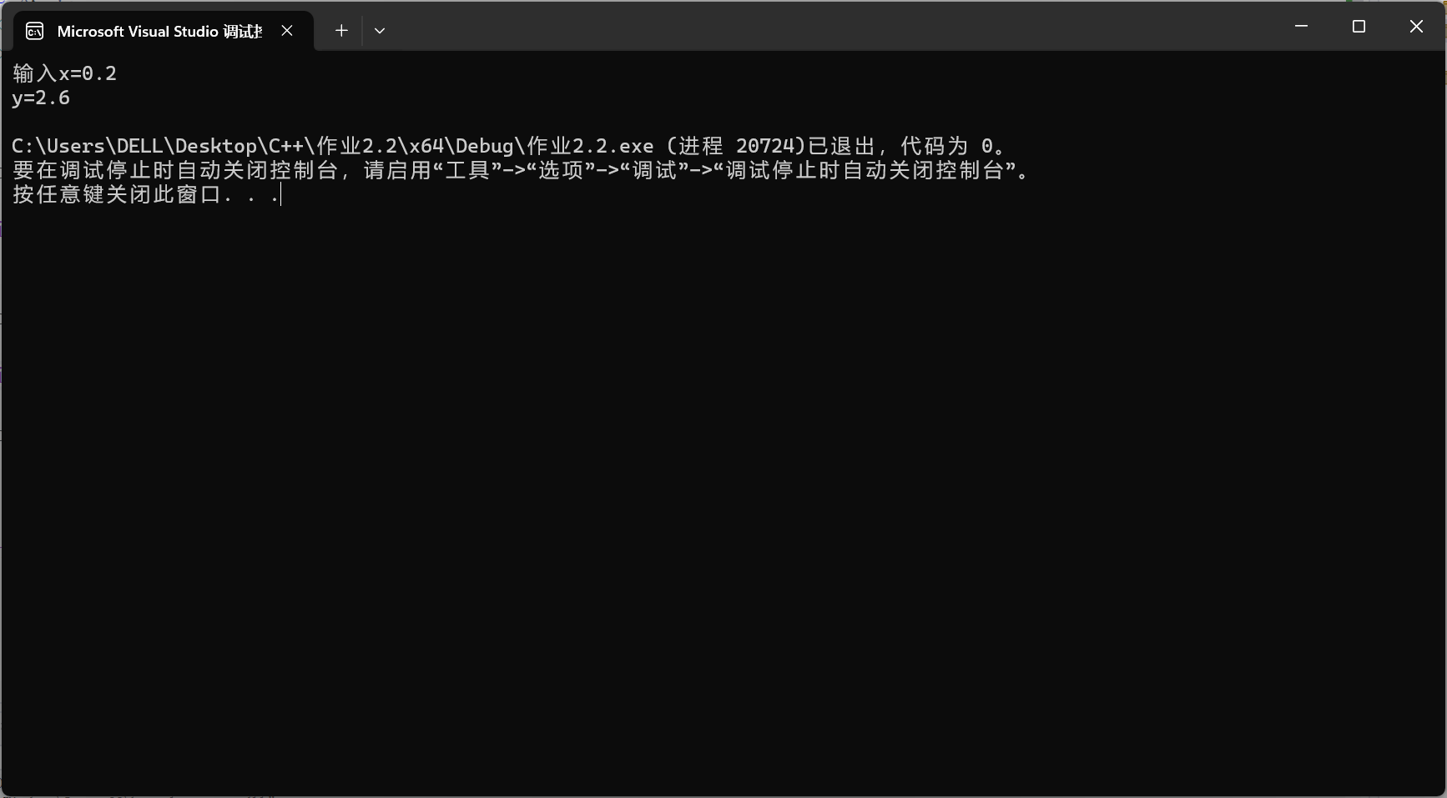

#include<iostream>

using namespace std;

int main()

{

double x, y;

cout << "输入x=";

cin >> x;

if (x < 1 && x>0)

{

y = 3 - 2 * x;

cout << "y=" << y << endl;

}

else if (x >= 1 && x < 5)

{

y = 2 / (4 * x) + 1;

cout << "y=" << y << endl;

}

else if (x >= 5 && x < 10)

{

y = x * x;

cout << "y=" << y << endl;

}

else if (x <= 0 || x >= 10)

{

cout << "x未在范围内" << endl;

}

return 0;

}

}

3.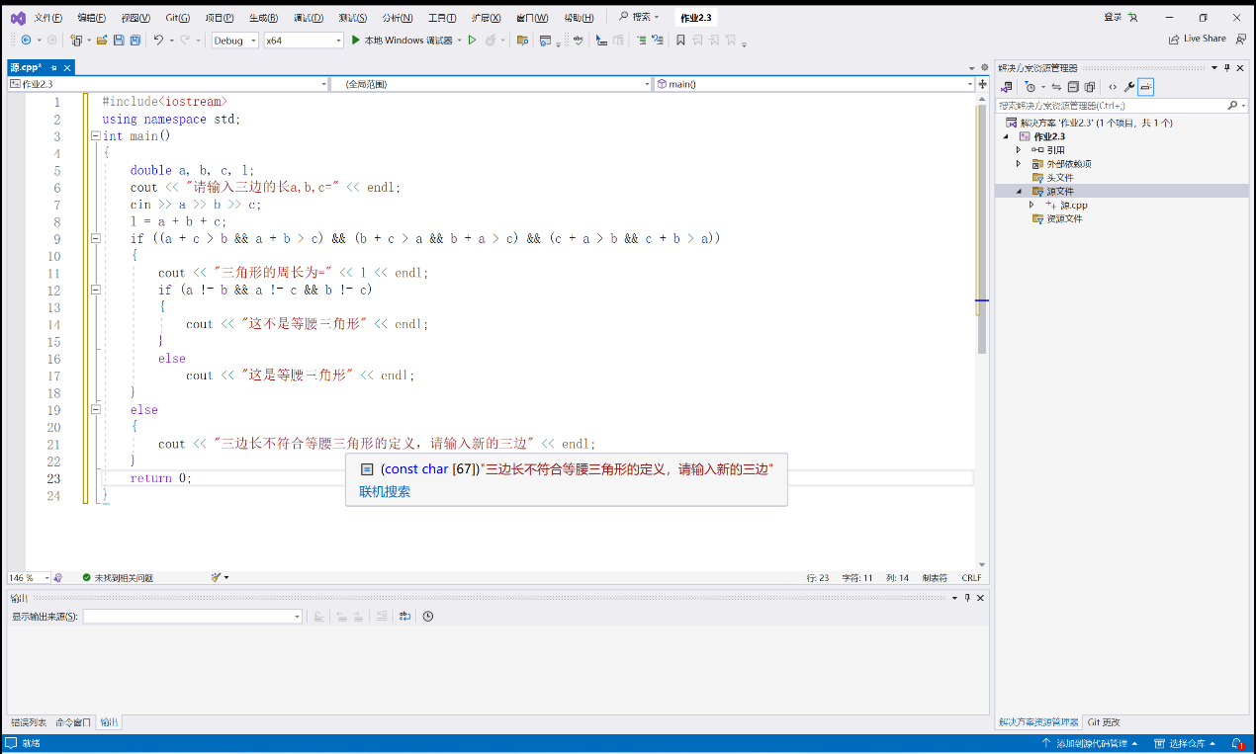

#include<iostream>

using namespace std;

int main()

{

double a, b, c, l;

cout << "请输入三边的长a,b,c=" << endl;

cin >> a >> b >> c;

l = a + b + c;

if ((a + c > b && a + b > c) && (b + c > a && b + a > c) && (c + a > b && c + b > a))

{

cout << "三角形的周长为=" << l << endl;

if (a != b && a != c && b != c)

{

cout << "这不是等腰三角形" << endl;

}

else

cout << "这是等腰三角形" << endl;

}

else

{

cout << "三边长不符合等腰三角形的定义，请输入新的三边" << endl;

}

return 0;

}

4.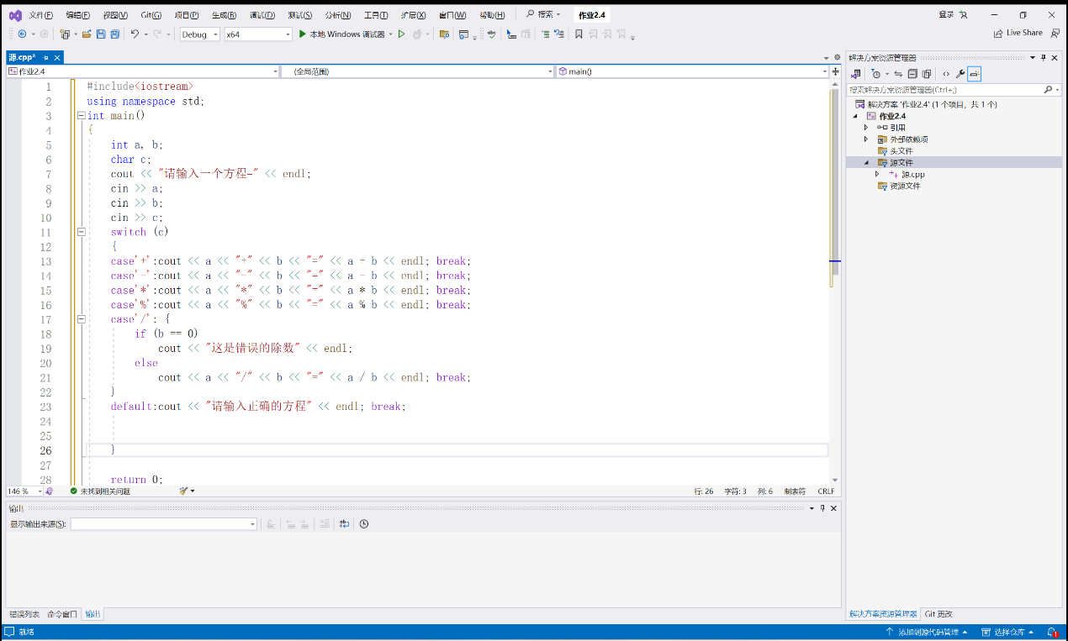

#include<iostream>

using namespace std;

int main()

{

int a, b;

char c;

cout << "请输入一个方程=" << endl;

cin >> a;

cin >> b;

cin >> c;

switch (c)

{

case'+':cout << a << "+" << b << "=" << a + b << endl; break;

case'-':cout << a << "-" << b << "=" << a - b << endl; break;

case'*':cout << a << "*" << b << "=" << a * b << endl; break;

case'%':cout << a << "%" << b << "=" << a % b << endl; break;

case'/': {

if (b == 0)

cout << "这是错误的除数" << endl;

else

cout << a << "/" << b << "=" << a / b << endl; break;

}

default:cout << "请输入正确的方程" << endl; break;

}

return 0;

}

5.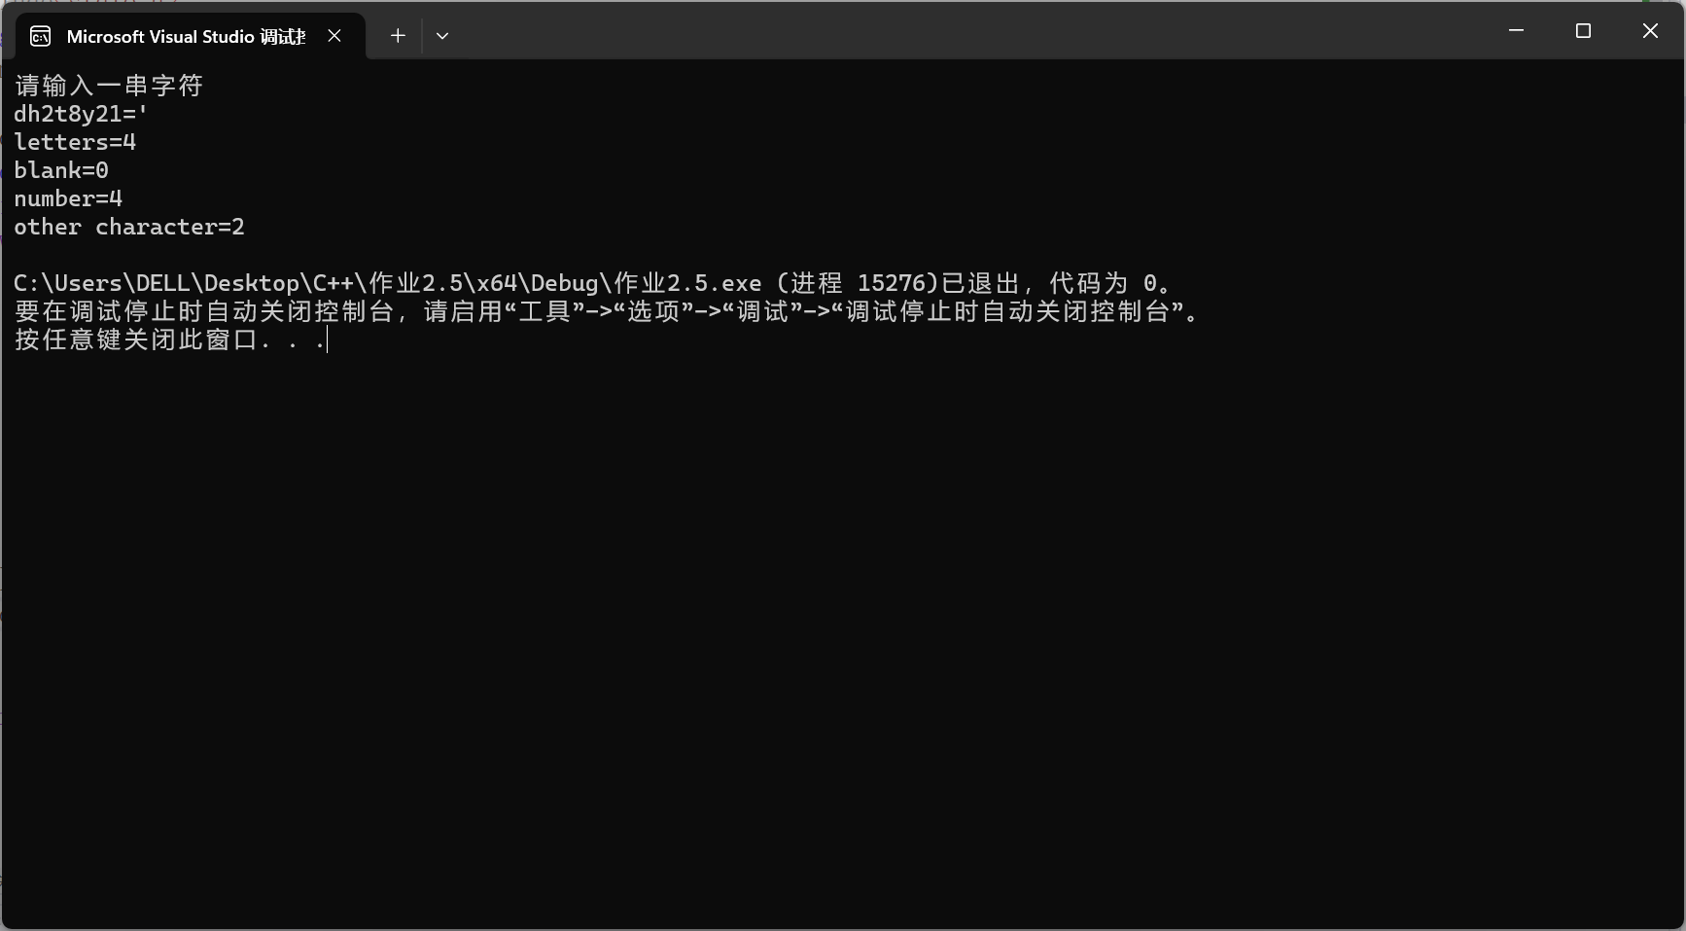

#include<iostream>

#include<cctype>

#include<stdio.h>

using namespace std;

int main()

{

cout << "请输入一串字符" << endl;

char ch;

int a = 0, b = 0, c = 0, d = 0, i;

while ((ch = getchar()) != '\n')

{

if (ch <= 'z' && ch >= 'a' || ch <= 'Z' && ch >= 'A')

a++;

else if (ch == ' ')

b++;

else if (ch <= '9' && ch >= '0')

c++;

else

d++;

}

cout << "letters=" << a << endl << "blank=" << b << endl << "number=" << c << endl << "other character" <<d<< endl;

return 0;

}

6.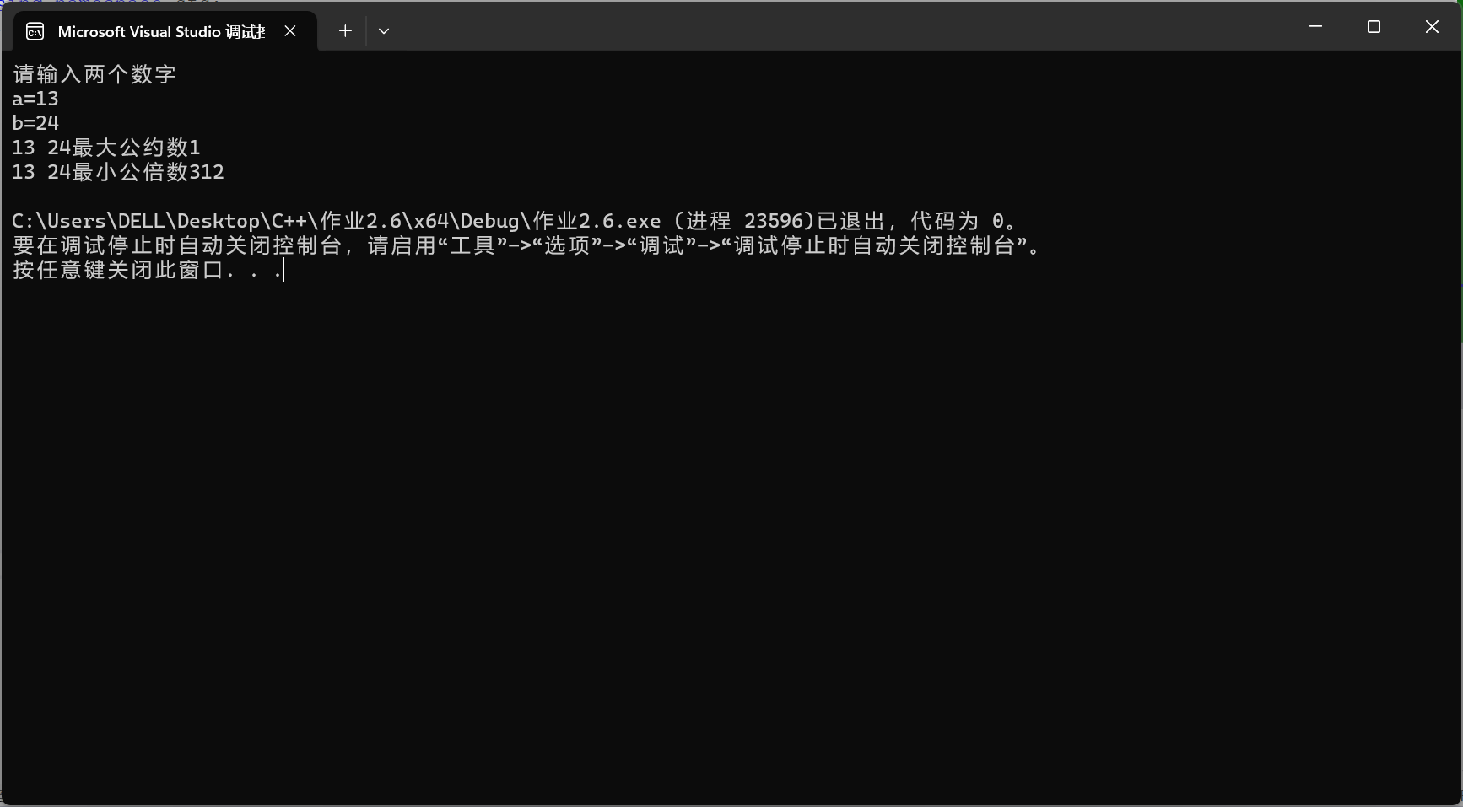

#include<iostream>

using namespace std;

int main()

{

int a, b;

cout << "请输入两个数字" << endl;

cout << "a=";

cin >> a;

cout << "b=";

cin >> b;

int i = 1, t = 1, r = 2;//i为最大公约数，t为最小公倍数，r为中间参量

while (r <= a && r <= b)

{

if (a % r == 0 && b % r == 0)

i = r;

r++;

}

t = (a * b) / i;

cout << a << " " << b << "最大公约数" << i << endl;

cout << a << " " << b << "最小公倍数" << t << endl;

return 0;

}

7.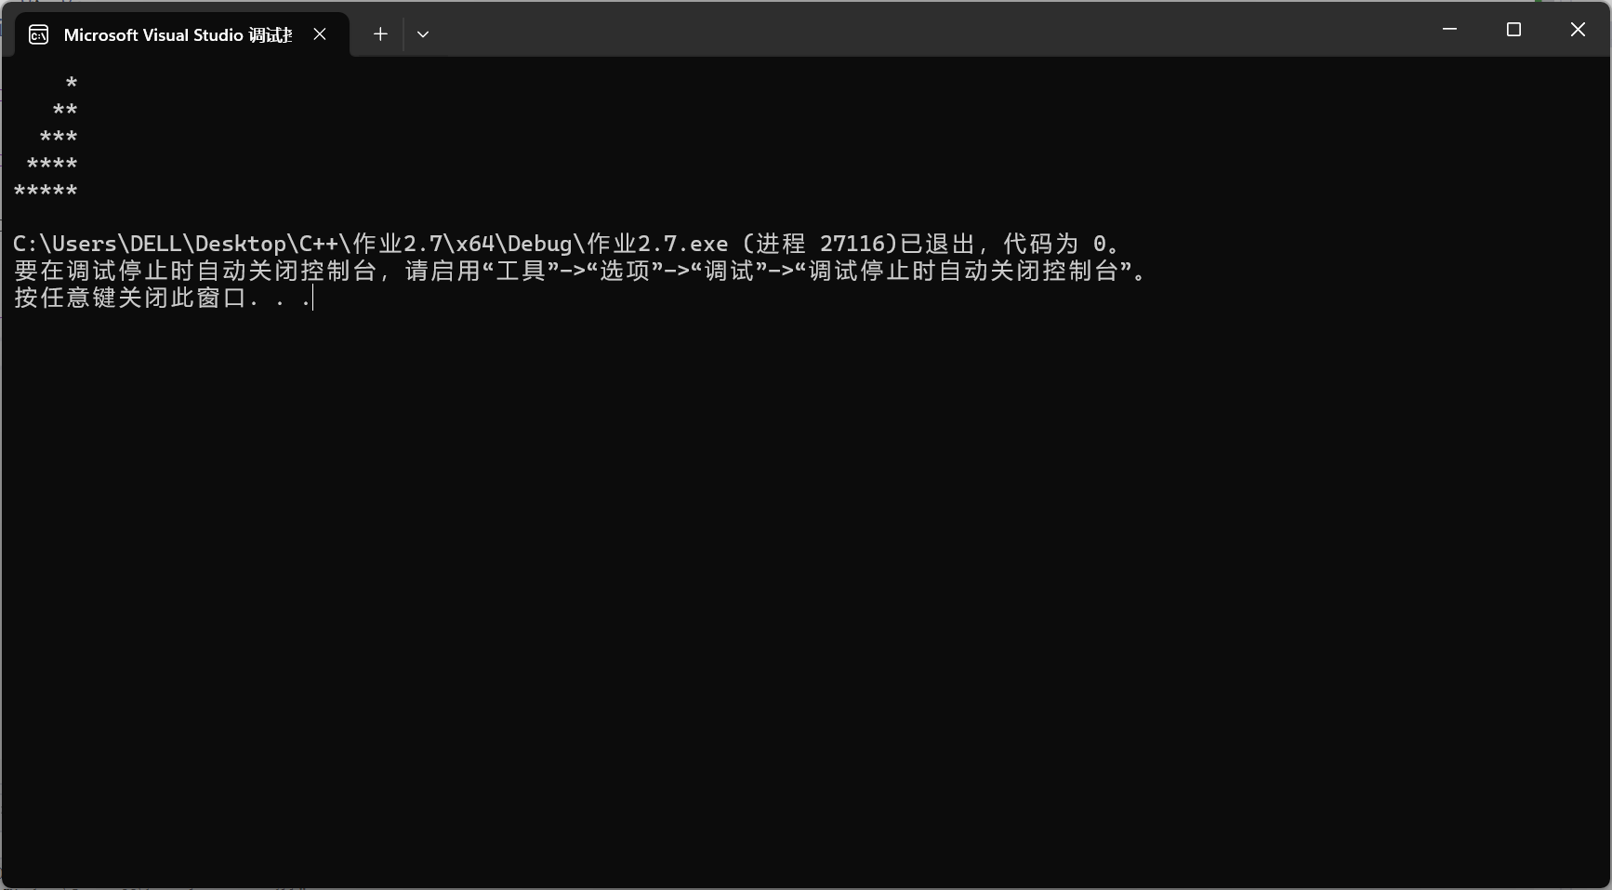

#include<iostream>

using namespace std;

int main()

{

int i, a, b;

for (i = 1; i < 6; i++)

{

for (a = 1; a <= 5 - i; a++)

cout << " ";

for (b = 1; b <= i; b++)

cout << "*";

cout << endl;

}

return 0;

}

8.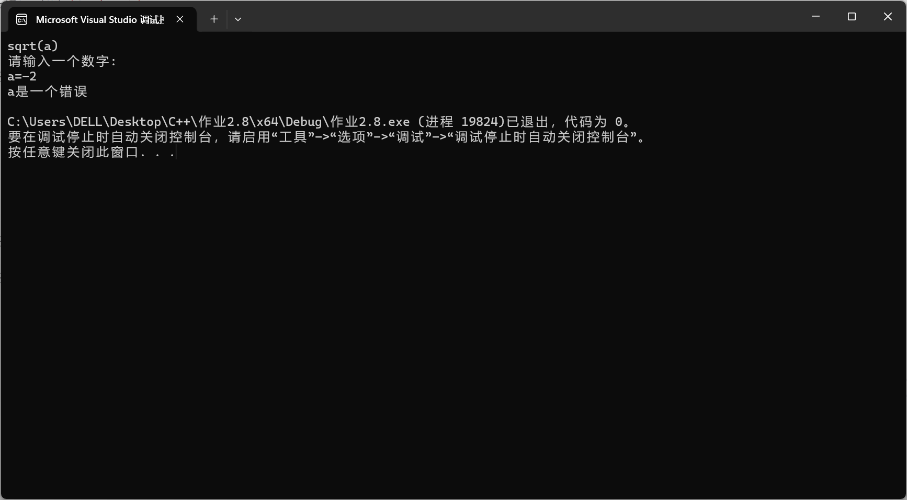

#include<iostream>

#include<cmath>

#include<iomanip>

using namespace std;

int main()

{

double a, xn, xn1;

cout << "xn=sqrt(a)\n请输入一个数字:\na=";

cin >> a;

xn = 68;

xn1 = (xn + a / xn) / 2;

if (a < 0)

{

cout << "a是一个错误" << endl;

}

else

{

do

{

xn = xn1;

xn1 = (xn + a / xn) / 2;

} while (fabs(xn - xn1) >= 0, 00001);

cout << "xn=" << fixed << setprecision(5) << xn << endl;

}

return 0;

}

8.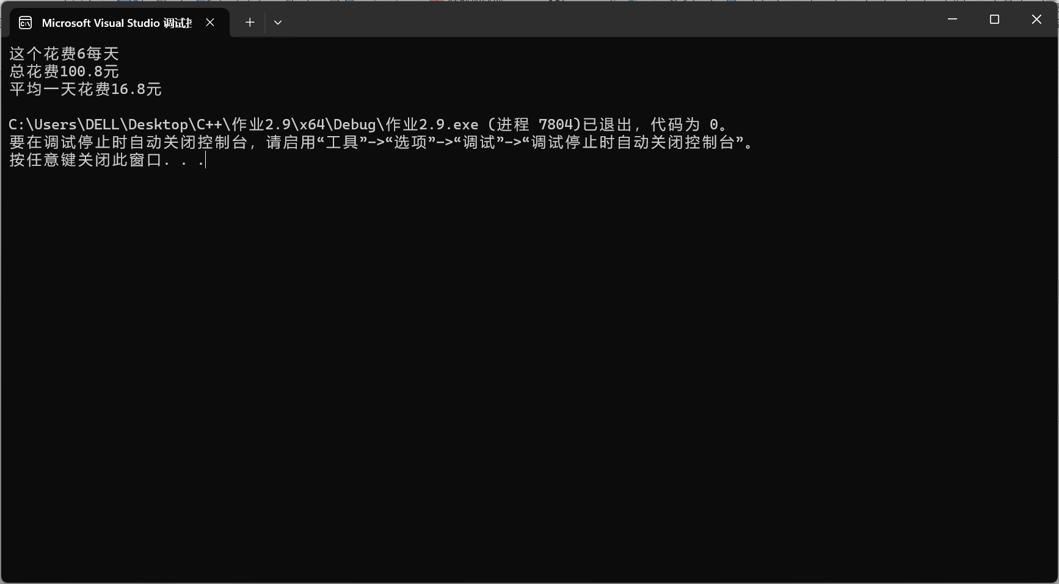

#include<iostream>

using namespace std;

int main()

{

int i;

double a = 0.8, sum, b, m;

sum = 0;

m = 1;

for (i = 2; i <= 100; i = i * 2)

{

sum = sum + a * i;

b = sum / (m);

m++;

}

cout << "这个花费" << (m - 1) << "每天" << endl << "总花费" << sum << "元" << endl;

cout << "平均一天花费" << b << "元" << endl;

return 0;

}

**四、遇到的问题与解决方法**

**五、体会**